Top Clean CLASSIC 10 mit Rips
fuma

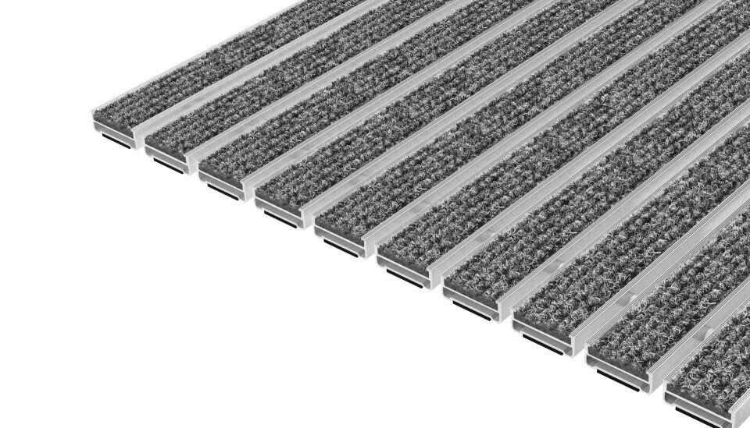Eigenschaften
Barrierefreiheit
barrierefrei
Beanspruchung
besondere Schalldämmanforderungen, normale Beanspruchung
Belastbarkeit
begehbar
Bewertungsgruppe Rutschgefahr
R 11
Einsatzort
innen
Farbton
anthrazit, beige, blau, dunkelgrau, hellgrau, rot
Werkstoff
Aluminium, Polyethylen (PE), Polypropylen (PP)
Höhe (mm)
10,00
Aufbau
Feinrips
Befestigung
aufliegend, Rahmeneinbau
Brandverhalten
Cfl-s1
Gewicht (kg/m²)
8,30
max. Belastbarkeit (kg)
6.000,00
Profilabstand (mm)
5,00
Profilbreite (mm)
27,00
Befahrbar mit
Rollstuhl, Gepäck-Trolley
Einsatzbereiche
Objektbereiche, öffentliche Bereiche, private Bereiche

